Utilitarios:

<http://172.16.98.112:8080/job/Utilitarios/job/Borralotodo/>

General/Ejecución paramétrizada :

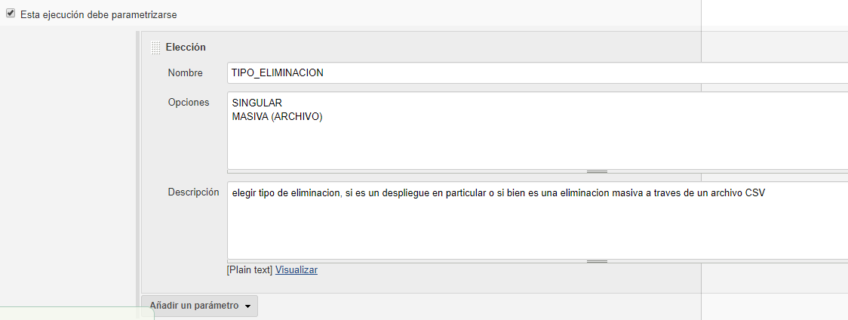

Pipeline / Pipeline script from SCM

SCM = GIT

Ej:

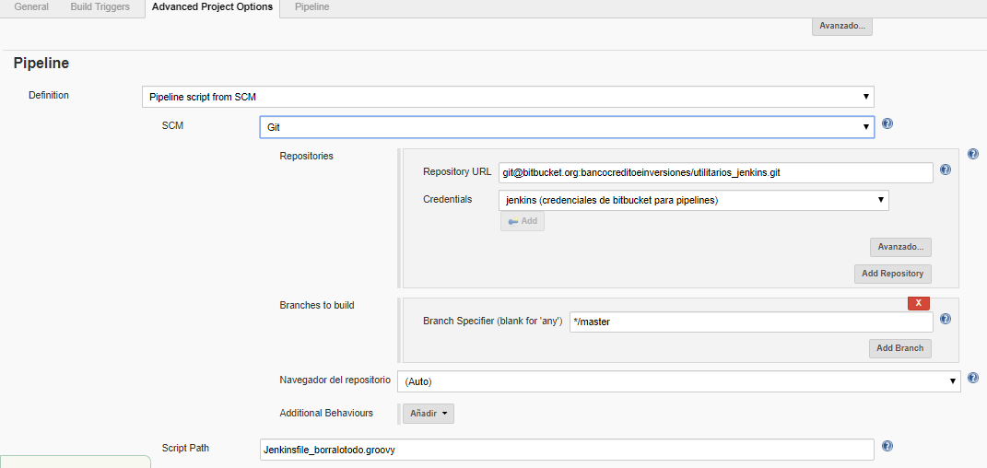

Accede al repositorio:

[git@bitbucket.org:bancocreditoeinversiones/utilitarios_jenkins.git](mailto:git@bitbucket.org:bancocreditoeinversiones/utilitarios_jenkins.git)

**Branch**: master

**Script Path**: Jenkinsfile_borralotodo.groovy

Script análisis:

(1)

